**PATRONI TYGODNIA**

**04 X**

św. Franciszek z Asyżu (+ 1226) nazywany Biedaczyną z Asyżu – założyciel zakonu franciszkanów, a pośrednio także klarysek i tercjarzy, misjonarz, mistyk średniowieczny, stygmatyk, święty Kościoła katolickiego, uważany za patrona ekologii.

**05 X**

św. Faustyna Kowalska (1905- 1938), znana na całym świecie polska zakonnica ze Zgromadzenia Sióstr Matki Bożej Miłosierdzia, mistyczka nazywana „sekretarką Bożego miłosierdzia”.

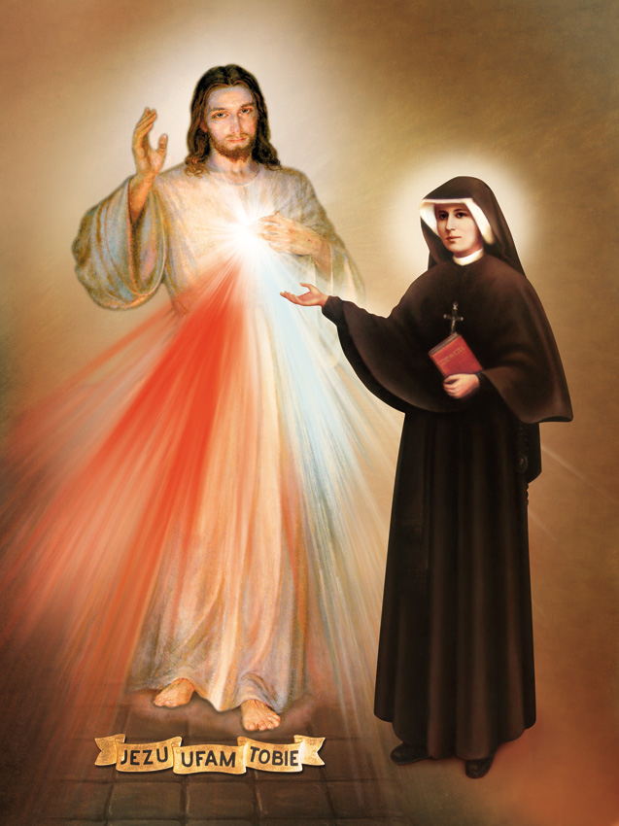

**ZASŁYSZANE - PRZECZYTANE**

**O czterech ludziach**

Było sobie czterech ludzi, którzy się zwali: KAŻDY, KTOŚ, KTOKOLWIEK i NIKT. Mieli ważne zadanie i KAŻDY był pewien, że KTOŚ się do niego na pewno zabierze. Mógł to wprawdzie zrobić KTOKOLWIEK, ale nie zrobił tego NIKT. Wtedy KTOŚ wpadł w gniew, gdyż było to zadanie dla KAŻDEGO. KAŻDY zaś myślał, że wykona je może KTOŚ, w dodatku NIKT nie wiedział, że owego dzieła nie wykonał KTOKOLWIEK. Na koniec KAŻDY oskarżał KOGOKOLWIEK, podczas gdy NIKT nie zrobił tego, czego dokonać mógł KAŻDY.

/Kazimierz Wójtowicz, Przyczynki/

**EWANGELIA NA DZIŚ**

KOMENTARZ

Liturgia Słowa dzisiejszej niedzieli przedstawia obraz winnicy i gospodarza, który ją założył. Gospodarzem jest Pan Bóg, a winnicą jest Naród Wybrany. Fragment Ewangelii według Świętego Mateusza przedstawia relację właściciela winnicy z jej dzierżawcami. Właściciel z szacunkiem i troską traktuje dzierżawców. Oni natomiast są niemądrzy. Wsłuchani z uwagą i miłością w słowo Boże, zróbmy wszystko, abyśmy wydawali dobre, błogosławione owoce.

**Mt 21, 33-43**

*Przypowieść o dzierżawcach winnicy*

Jezus powiedział do arcykapłanów i starszych ludu:  
«Posłuchajcie innej przypowieści. Był pewien gospodarz, który założył winnicę. Otoczył ją murem, wykopał w niej tłocznie, zbudował wieżę, w końcu oddał ją w dzierżawę rolnikom i wyjechał. Gdy nadszedł czas zbiorów, posłał swoje sługi do rolników, by odebrali plon jemu należny. Ale rolnicy chwycili jego sługi i jednego obili, drugiego zabili, trzeciego zaś ukamienowali. Wtedy posłał inne sługi, więcej niż za pierwszym razem, lecz i z nimi tak samo postąpili. W końcu posłał do nich swego syna, tak sobie myśląc: Uszanują mojego syna. Lecz rolnicy, zobaczywszy syna, mówili do siebie: „To jest dziedzic; chodźcie, zabijmy go, a posiądziemy jego dziedzictwo”. Chwyciwszy go, wyrzucili z winnicy i zabili. Kiedy więc przybędzie właściciel winnicy, co uczyni z owymi rolnikami?» Rzekli Mu: «Nędzników marnie wytraci, a winnicę odda w dzierżawę innym rolnikom, takim, którzy mu będą oddawali plon we właściwej porze». Jezus im rzekł: «Czy nigdy nie czytaliście w Piśmie: „Ten właśnie kamień, który odrzucili budujący, stał się głowicą węgła. Pan to sprawił, i jest cudem w naszych oczach”. Dlatego powiadam wam: Królestwo Boże będzie wam zabrane, a dane narodowi, który wyda jego owoce».

**PRZEWODNIK PO WIERZE**

**Pismo Święte**

**KSIĘGA EZDRASZA**

Historia powrotu dwóch grup Żydów do swej ojczyzny z wygnania w Babilonie. Połączone odbudowują Świątynię i pod przywództwem Ezdrasza pilnują przestrzegania Prawa.

**Treść**

Część 1: Pierwsza grupa wraca do Jerozolimy z Zorobabelem 1-2

Cześć 2: Świątynia zostaje odbudowana pomimo opozycji 3-6

Ludzie z radością przystępują do odbudowy 3

Poparcie lokalnej opozycji przez perskich władców 4

Prace przy odbudowie zostają ponowione 5,1-6,12

Poświęcenie Świątyni i obchody Święta Paschy 6,13-22

Część 3: Druga grupa powraca z Ezdraszem 7-10

Ludzie, którzy przybywają, i ich podróż 7-8

Problem mieszanych małżeństw 9-10

**Czas i miejsce**

Powrót z wygnania nie był jednorazowym wydarzeniem. W wieloletnich odstępach, za panowania różnych władców perskich, odbyto kilka podróży. Ten opis obejmuje lata 538 do 428 przed Chr. Wracający wygnańcy zastali kraj wciąż zamieszany przez tych Żydów, którzy nie zostali zabrani do Babilonu, wspólnie z innymi narodowościami, przeciwnymi im. Jerozolima była zrujnowana, a życie kulturalne zamarło.

**Czas spisania**

Księga prawdopodobnie spisana w celu uzupełnienia Kronik – około 400 r. przed Chr.

**Główne postacie**

Ezdrasz, kapłan będący potomkiem Aarona, uczony w prawie Bożym.

Zorobabel, przywódca pierwszej powracającej grupy, wnuk Jojakina zmuszonego do opuszczenia kraju.

Cesarz Cyrus z Persji, który pokonał Babilończyków i zadekretował, że Żydzi i inne narody mogą wrócić do swych domów. Prorok Deutero-Izajasz widział w działaniu tego pogańskiego władcy wpływ Boga.

**Główne wydarzenia**

Rozkaz powrotu i odbudowy wydany przez Cyrusa 1

Obchody pierwszego święta Paschy w odbudowanej Świątyni 6

Powrót Ezdrasza i innych potomków kapłanów 7-8

**Główny temat i przesłanie**

Kronikarz, który oprócz Kronik spisał najprawdopodobniej także tę księgę, wierzył mocno, iż Żydzi wciąż są dla Boga narodem wybranym, pomimo skazania na wygnanie i zakończenia epoki królów. W Księdze Ezdrasza widzimy tę wiarę w praktyce, gdy wygnańcy po powrocie odbudowują Świątynię i zaczynają od nowa swe narodowe życie religijne. Prawa Bożego należy przestrzegać w szczegółach; Izraelici mieli być narodem innym od pozostałych.

**Ostatnie rady**

Byłoby wspaniale, gdybyś po tej długiej pogawędce zrozumiał, że życie jest podróżą w czasie ku wieczności, a śmierć przejściem z życia ziemskiego do wiecznego – to jak „powtórne narodziny” w nowym życiu! W ostatnim rozdziale znajdziesz rady dotyczące podstawowego wyposażenia w podróży i szczególne ostrzeżenia na chwilę dotarcia do celu.

10-031.TIF

ks. Tarsycjusz Sinka CM, Liturgika/

**Nie tylko dla najmłodszych**

Znaki drogowe

Giorgio Bertella, Erminio Bonanomi

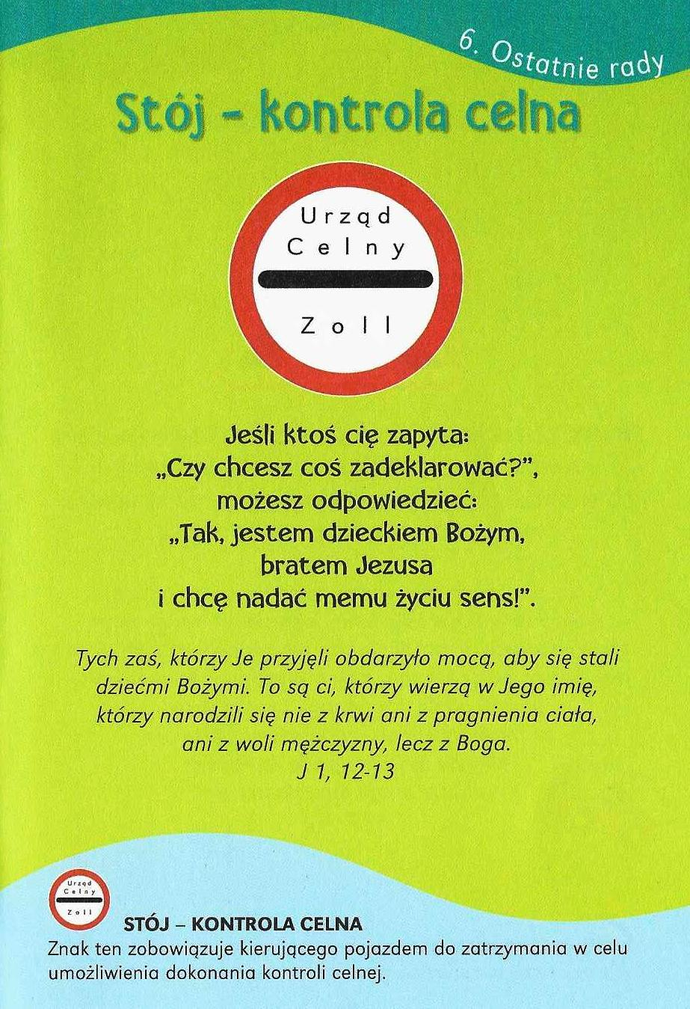

**WARTO PAMIĘTAĆ …**

**Kolory szat liturgicznych**

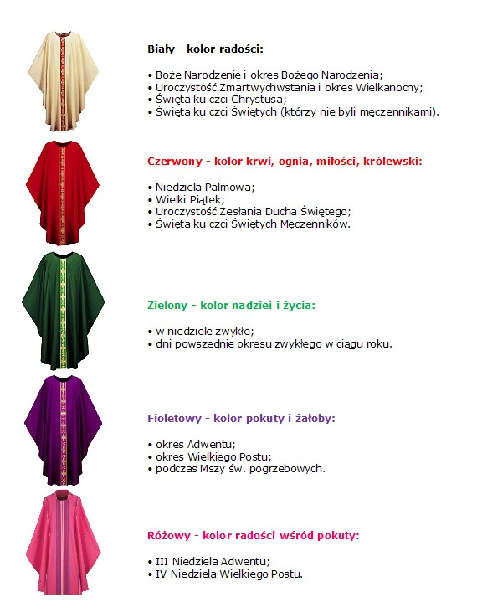

**INTENCJE MSZALNE**

**TYDZIEŃ 04.10.2020 – 11.10.2020**

|  |  |
| --- | --- |
| **04.10 - Niedziela** | 08.00 – Pro populo  11.00 – Intencja dziękczynno-błagalna z okazji 9 rocznicy ślubu Natalii i Bartłomieja  11.00 – O łaskę zdrowia i Boże błogosławieństwo dla Teresy – int. odpr. poza parafią  **12.00 Różaniec** |
| **05.10 - Poniedziałek** | 15.30 – +Helena, Józef i Bronisław Tańscy  16.00 – +Marianna Zimak /3 r. śm/ i z-li z r. Zimak  **16.30 Różaniec** |
| **06.10 - Wtorek** | 15.30 – +Marianna i Teofil Piórkowscy  16.00 – + Stanisław Pac  **16.30 Różaniec** |
| **07.10 – Środa /Nabożeństwo do MBNP/** | 15.30 – Pro populo  16.00 – + Mirosław Majewski /1 rocznica śmierci/  **16.30 Różaniec**  19.30 – + Mirosław Majewski – int. od OSP w Zarębach |
| **08.10 – Czwartek** | 15.30 – + Stanisława i Władysław Maluchnik  16.00 – + Henryk i Eugenia Żelazek  **16.30 Różaniec** |
| **09.10 – Piątek** | 15.30 – + Kazimierz, Jerzy i Wiesław Zyśk  16.00 – + Janina, Henryk i Ryszard Majewscy  **16.30 Różaniec** |
| **10.10 – Sobota** | 15.30 – + Ryszard Cichy /up/  16.00 – + Czesław Zbrzeźniak i z-li z r. Zbrzeźniak i Bańka  **16.30 Różaniec**  17.15 – Ślub – Jakub i Patrycja |
| **11.10 – Niedziela** | **ODPUST**  08.00 – Pro populo  **11.30 Różaniec**  12.00 – O łaskę zdrowia i błogosławieństwo Boże dla Julii Orzoł w 18 r. urodzin |

**OGŁOSZENIA DUSZPASTERSKIE**

1. Dziś przypada pierwsza niedziela października. W kościołach i we wspólnotach rodzinnych rozpoczęliśmy nabożeństwa różańcowe. Biorąc do rąk różaniec, przez wstawiennictwo Bożej Rodzicielki Maryi, prośmy Jej Syna o miłosierdzie dla nas i całego świata. Zachęcam do udziału w codziennej Mszy Świętej i październikowym nabożeństwie odprawianym w naszym kościele po mszy godz. 16.00, a w niedzielę po mszy o 11.00. Tych, którym trudniej dotrzeć do kościoła, proszę o odmawianie różańca w domach. 2. Pamiętajmy i przypominajmy innym, że za odmówienie jednej części różańca, czyli pięciu tajemnic w sposób ciągły, można uzyskać odpust zupełny. Korzystajmy z tych duchowych dobrodziejstw, jakimi Kościół nas obdarza. 3. W tym duchu przeżyjemy też liturgiczne wspomnienie Najświętszej Maryi Panny Różańcowej, które przypada w środę, 7 października. Jest to również dzień naszej Nowenny do Matki Bożej Nieustającej Pomocy o godz. 15.30. 4. Dzisiejsza niedziela wypiera liturgiczne wspomnienie Świętego Franciszka z Asyżu (1182-1226), ojca wielkiej rodziny franciszkańskiej, stygmatyka, którego duchowość wywiera olbrzymi wpływ na życie wierzących i Kościoła. 5. W poniedziałek 5 października w liturgii wspominamy wyjątkową polską Świętą – Siostrę Faustynę Kowalską (1905-1938) ze Zgromadzenia Sióstr Matki Bożej Miłosierdzia. Przez jej wstawiennictwo prośmy o miłosierdzie Boże dla nas i dla całego świata. 6. W przyszłą niedzielę, 11 października będziemy przeżywali kolejny Dzień Papieski, który na trwałe wpisał się w kalendarz nie tylko Kościoła w Polsce, ale i w kalendarz ważnych rocznic i obchodów w naszej Ojczyźnie. Tego dnia swoimi ofiarami wspieramy Fundację „Dzieło Nowego Tysiąclecia”, która została powołana przez Episkopat Polski dla upamiętnienia pontyfikatu Świętego Jana Pawła II. Jest to także dzień odpustu w naszej parafii. Wyjątkowo nastąpi zmiana godziny Mszy św. o 11.30 Różaniec a Msza odpustowa z procesją o godzinie 12.00. 7. Spotkanie dzieci przygotowujących się do I Komunii za tydzień 11 października. W ramach tego spotkania zapraszam na Różaniec i uczestnictwo w Mszy odpustowej. 8. Dziękuję za ofiary na Caritas. Za tydzień zbiórka do puszek przeznaczona na Fundusz Stypendialny. Z racji tygodnia misyjnego za tydzień taca przeznaczona na misje.

|  |
| --- |
| **ŻYCZYMY UDANEGO I BŁOGOSŁAWIONEGO TYGODNIA UŚMIECHNIJ SIĘ!** |

